Отчёт о проведении Уроков Победы
в МБОУ «СОШ №6 имени Далгатова Д.М.»
от 02.09. 2019 г.

В соответствии с Указом Президента Российской Федерации №327 от 08.07.2019, 2020 год в Российской Федерации объявлен Годом памяти и славы. В целях сохранения исторической памяти и в ознаменование 75-летия Победы в Великой Отечественной войне 1941-1945 годов для учащихся МБОУ СОШ №6 были подготовлены и проведены Уроки Победы. Особое внимание при проведении Урока Победы было уделено вкладу в Великую Победу республики Дагестан и ее жителей.
Форма проведения была разнообразной: классный час, час общения, урок - памяти, мероприятие в актовом зале.
Цель проведения уроков: развитие патриотические чувства, формирование чувства гордости за свою Родину.
Задачи: познакомить обучающихся с исторически знаменательными датами и событиями Великой Отечественной войны и вклад Великую Победу РД.

В мероприятиях приняли участие обучающиеся 1-11 классов (2665 уч.) педагоги и родители.
На линейке обучающимися были исполнены песни военных лет, показаны оригинальные сценки, а чтецы продемонстрировали свое ораторское искусство. Затем была объявлена минута молчания в память обо всех погибших в этой войне. Закончился урок дружными аплодисментами.
В школе интересно прошли урок ПОБЕДЫ, классные руководители ознакомили учащихся с историей, рассказали о ветеранах-земляках,
Анализируя работу по проведению Уроков Победы, следует отметить, что все мероприятия прошли на очень высоком уровне, были наглядно и информационно насыщены. Проведение такого рода мероприятий у детей появляется чувства гордости за свой народ, за свою страну, учащиеся приобретают опыт гражданского мужества и патриотизма.

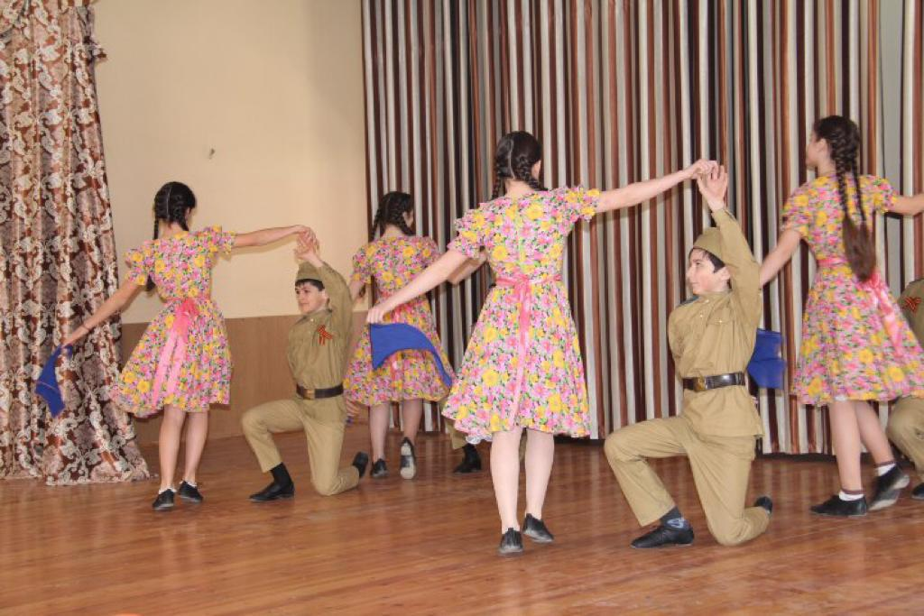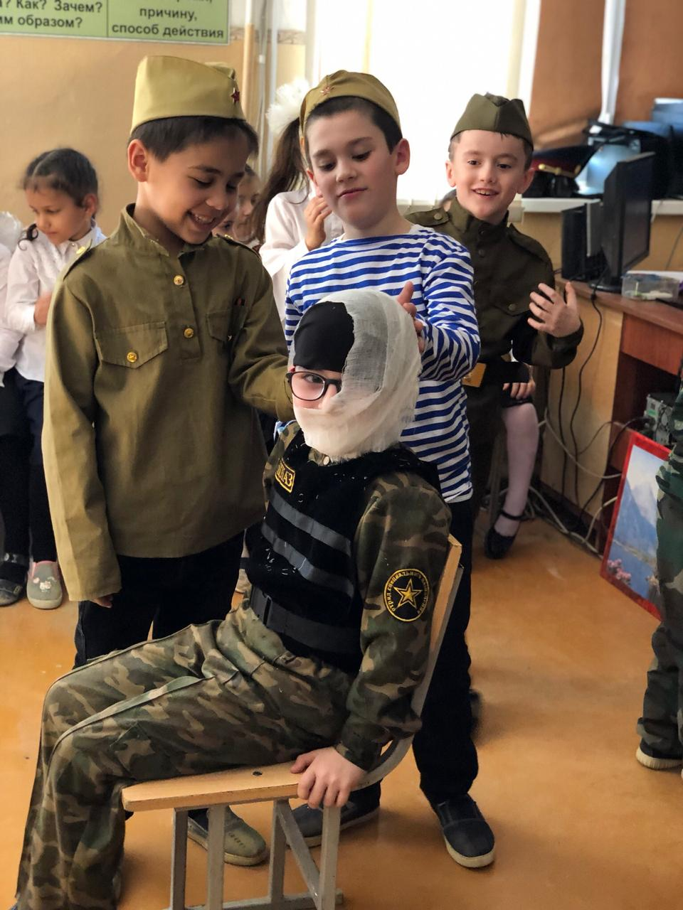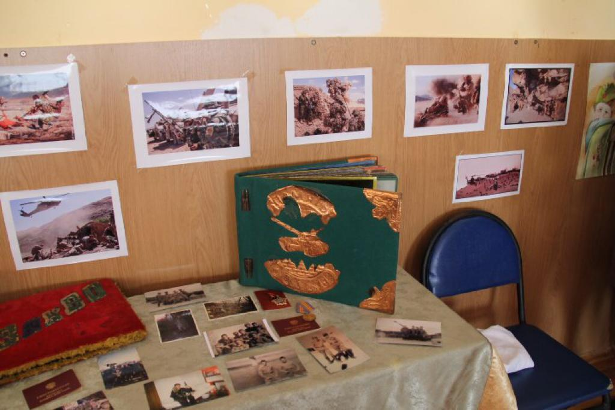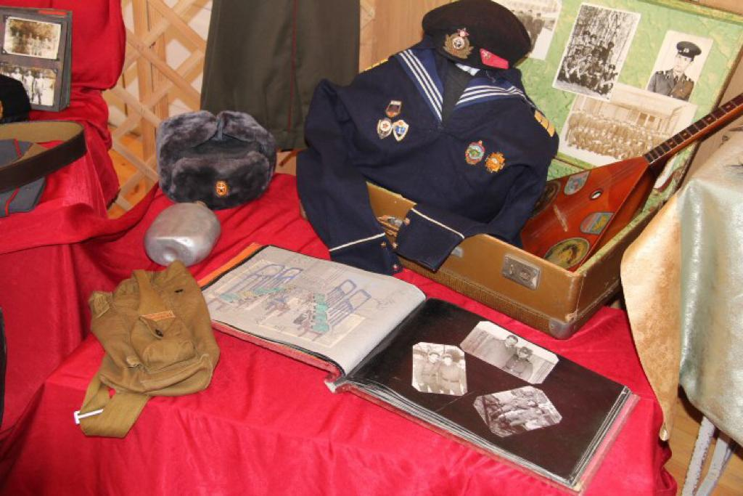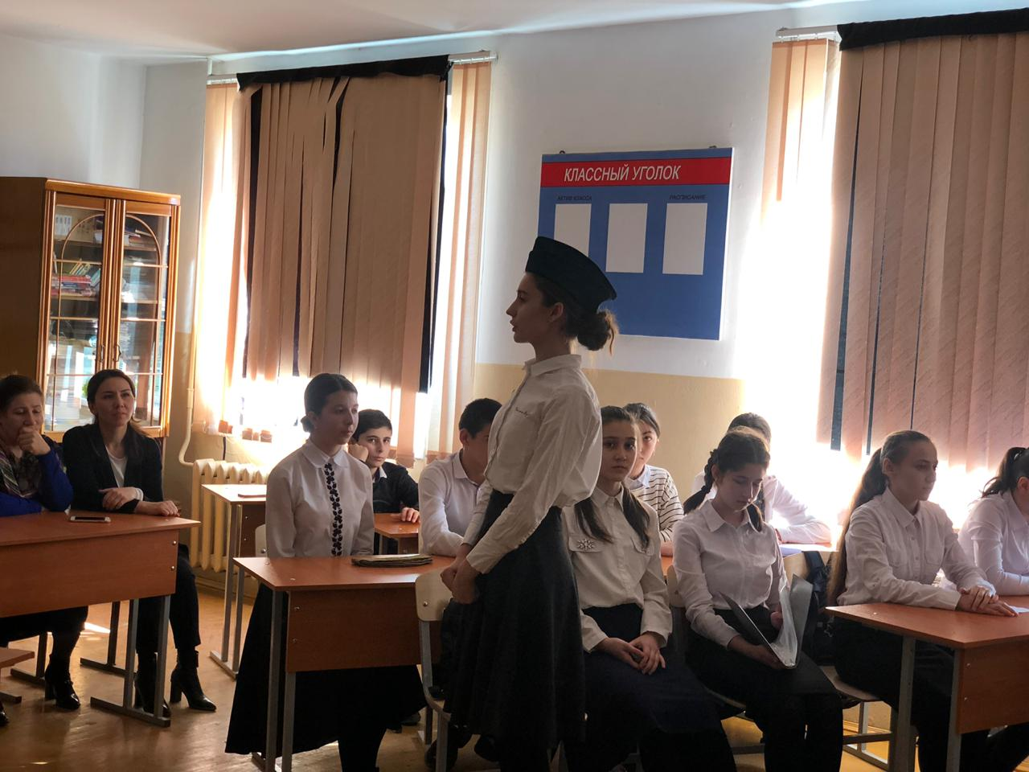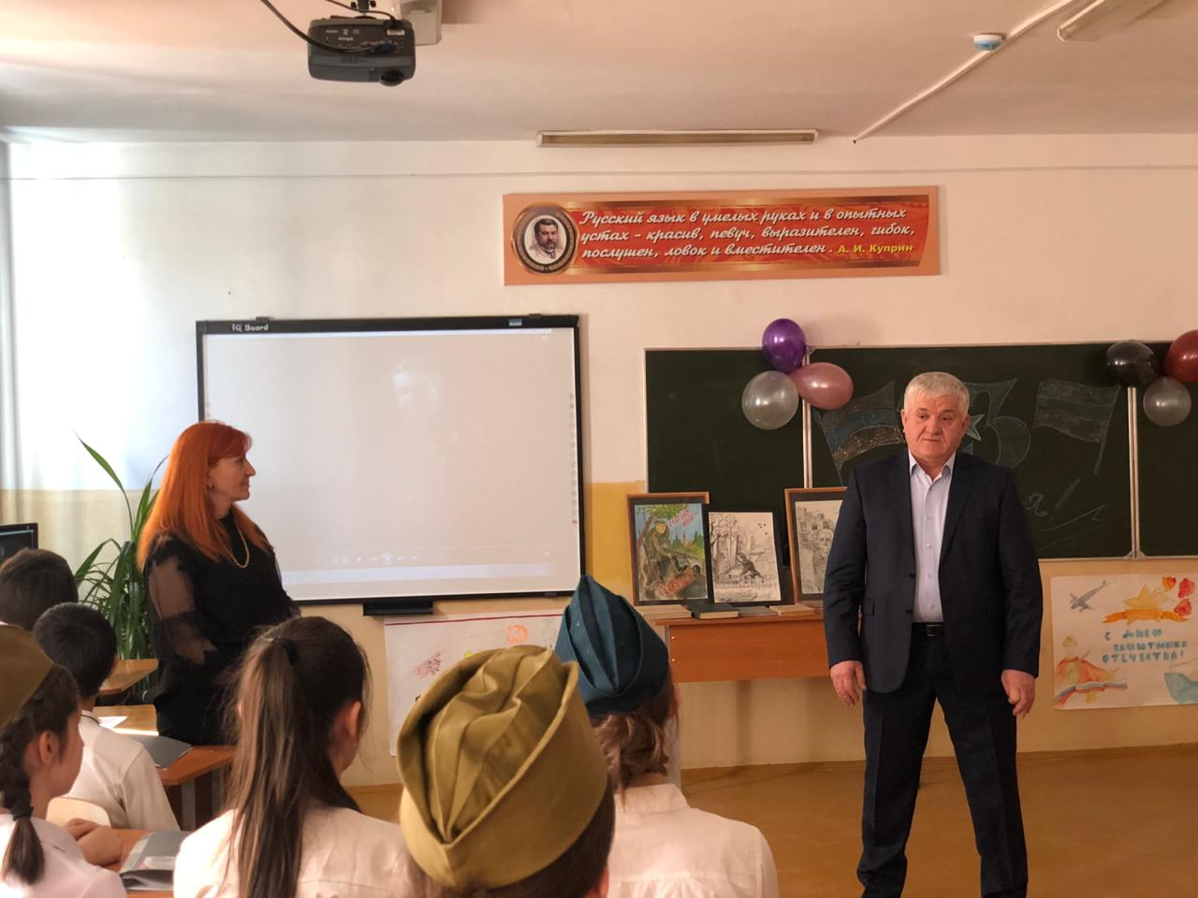

Зам. дир. по ИОП Хизриева Р.Ю.

